Муниципальное бюджетное общеобразовательное учреждение
«Средняя общеобразовательная школа №4», дошкольные группы

Конспект НОД в подготовительной группе
на тему «Как дети Банку Пива победили»

Воспитатель 1 квалификационной категории
Рябова Яна Викторовна

ХМАО, Югорск,
2013 год
Аннотация к НОД
НОД является одной из девяти ступеней в системе специально организованных экспериментальных занятий по профилактике употребления алкоголя и табака для детей подготовительных групп ДОУ и начальных классов средней общеобразовательной школы. Она предназначена для воспитателей ДОУ, педагогов-психологов, классных руководителей, родителей и базируется на методическом пособии В.Ю. Климович «Детство без алкоголя».
Цель НОД: формирование осознанного отрицательного отношения детей старшего дошкольного возраста к употреблению алкоголя.
Программные задачи:
образовательные:
- дать детям первоначальную информацию о влиянии алкоголя на различные органы и системы человеческого организма;
- сформировать представление об опасности воздействия алкоголя на здоровье и жизнь растущего организма;
развивающие:
- развивать познавательные и поисково-исследовательские способности детей;
- развивать коммуникативные навыки, умение принимать участие в групповой беседе, отстаивать свою точку зрения;
воспитательные:
- воспитывать чувство ответственности за свою жизнь и здоровье.
Направление: познавательно-речевое.
Интеграция образовательных областей: «Познание», «Здоровье», «Безопасность», «Социализация», «Коммуникация», «Чтение художественной литературы», «Физическая культура», «Музыка».
Виды детской деятельности: познавательно-исследовательская, продуктивная, игровая, коммуникативная, двигательная, музыкально-художественная.
Планируемые результаты формирования интегративных качеств: имеет чёткие, осознанные начальные представления о показателях здоровья и факторах риска; знает особенности своего организма, назначения частей тела, их строение, условия их нормального функционирования; знает правила ЗОЖ, ближайшие социальные перспективы, связанные со взрослением; любит экспериментировать, в процессе экспериментирования проявляет яркие познавательные чувства; способен к мысленному экспериментированию, рассуждает, выдвигает и проверяет гипотезы; проявляет разнообразные познавательные интересы, при восприятии нового пытается понять суть происходящего, установить причинно-следственные связи; самостоятельно получает информацию из наблюдений, рассказов, развёрнуто отражает в речи впечатления, выводы; активно и доброжелательно взаимодействует с педагогами и сверстниками в решении игровых и познавательных задач.
Материалы и оборудование: мультимедийное сопровождение «Тропический остров», «Остров в бурю», «Внутреннее строение человека»; раздаточный материал для детей «Внутреннее строение человека»; чёрные карандаши; ширма; банка пива; маски сердца, лёгких, головного мозга; небольшие сосуды с подкрашенной водой, куриным белком и спиртом на каждого ребёнка; две луковицы (одна пророщена в воде, другая – в спиртовом растворе); атрибут для каждого ребёнка, символизирующий морское путешествие (тельняшка, матроска, эмблема и пр.); указка педагогу; надутые воздушные шары по количеству детей; музыкальное сопровождение ( Ю. Антонов «Море»; В. Шаинский «Чунга-Чанга; Л.-В. Бетховен «Лунная соната»).
Предварительная работа: проращивание двух луковиц в воде и спиртовом растворе (результаты до реализации НОД детям не показываются); разучивание стихотворений; дети заранее самостоятельно надувают воздушные шары.
Методы обучения: рассказ, беседа, театрализация, дискуссия, работа с иллюстрациями, наблюдение, экспериментальная деятельность, ТРИЗ.

Примерный ход деятельности

1. Мотивационный этап.
Здравствуй, солнце золотое,
Здравствуй, небо голубое,
Здравствуйте, мои друзья,
Всех вас рада видеть я! [2]
2. Организационный этап.
(Дети сидят полукругом на стульчиках)
- Дорогие друзья! Сегодня мы отправляемся с вами в путешествие на остров Здоровья! Почему в путешествие? Потому что это всегда очень интересно и увлекательно. А почему именно на остров Здоровья? Да потому что здоровье для человека – это главная ценность, о которой нужно постоянно заботиться.
А каким транспортом нам лучше всего добраться до острова? (Дети приходят к выводу о том, что лучше и безопаснее всего добраться на корабле; на машине и поезде невозможно, так как нет наземного пути; на самолёте и вертолёте опасно, так как может не оказаться места для посадки или не хватить топлива; можно рассмотреть варианты с подводной лодкой или воздушным шаром, если такие возникнут, обсудить все положительные и отрицательные стороны этих видов транспорта).
Итак, все матросы готовы? (Готовы!) Тогда я отдаю швартовый и мы отправляемся в плаванье! (Звучит музыка Ю. Антонова к песне «Море»).
- В море нам необходим попутный ветер. Давайте развернёмся все в сторону экрана, ведь именно там должен появиться наш замечательный остров, сделаем глубокий вдох носом и выдохнем через рот. (Упражнение повторяется несколько раз).
- Давайте изобразим чаек, парящих над морем (произвольный показ детей).
- Нам осталось совсем чуть-чуть, давайте возьмём вёсла и поможем нашему кораблю (дети садятся на пол и выполняют упражнение «Гребля»; педагог обращает их внимание на экран, на котором появляется картинка «Остров в бурю»).
3. Основной этап.
- Ребята, посмотрите, мне кажется, что мы сбились с курса и попали не на остров Здоровья, а совсем наоборот. Кто же здесь живёт? (Дети высказывают свои предположения, либо затрудняются с ответом. Педагог приглашает их присесть на стульчики перед ширмой; незаметно для них на ширме появляется литровая банка пива, стилизованная под живой организм, т.е. банка с прорисованным лицом, причёской и т.д.).
Банка пива.
Здравствуйте, я – Банка Пива,
Проходите, господа!
Я знакома с целым миром,
Очень многим я нужна.
Мозг и сердце я дурманю
Молодым и старикам,
Независимо от знаний…
Ну, короче, слабакам! [2]
- Так вот, ребята, кто правит на этом Острове – Банка Пива. Здравствуйте, конечно, хотя очень странно слышать от вас это слово, потому что «здравствуйте» означает что, ребята? («Здравствуйте» означает пожелание здоровья). Правильно, а какого здоровья можно ждать от вас, неуважаемая? Мы слышали, что вы приносите только вред и несчастья.
Банка Пива. Да, хотела я прикинуться добренькой да вежливой, но думаю, что это ни к чему. Вы абсолютно правы – это мой остров, здесь живу я и мои пленники. Вот и вы теперь оказались в их числе!
- Ну, с нами понятно, хотя мы вас не очень-то и боимся, а кто ещё попал в плен? Познакомьте нас, ведь мы теперь друзья по несчастью…
(Трём детям надеваются шапочки-маски Сердца, Лёгких и Головного мозга; перед детьми появляется Сердце).
Сердце.
Мне так плохо, я устало,
Нет уж больше сил стучать,
Видно, мне осталось мало…
Эх, смогли бы вы понять,
Что сосуды кровяные
Сгорают в спирте день за днём,
И если вы их не спасёте,
От алкоголя пропадём! [2]
- Милое сердечко, конечно, мы постараемся тебе помочь. (Сердце садится, выходит головной мозг).
Головной мозг.
Иссушил меня проклятый злодей,
Нет уж больше светлых идей,
Мозговые клетки украл
И на пиво их обменял.
Я теперь и за долгий срок
Не могу заучить урок
Ни вниманья, ни памяти нет –
Где был мир идей – там померк уж свет…[2]
- Не расстраивайся, умный мозг, мы обязательно что-нибудь придумаем! (Мозг садится, выходят два лёгких).
1-ое лёгкое. Ой, мы бедные, больные мы совсем!
Люди, добрые, ну пьёте вы зачем?
2-ое лёгкое. Алкоголь нас отравляет,
Спирт и пиво – страшный яд!
Бронхи нам тот яд сжигает,
Вместе: Кто же в этом виноват? [2]
- Да, баночка, может быть мы договоримся, и вы нас отпустите? Что-то нам не хочется с вами дружить…
Банка пива. Ладно, выполните моё сложное задание – отпущу: докажите всем, что я плохая и вредная да так, чтобы я сама поверила.
- А пленников своих с нами отпустишь?
Банка пива. Отпущу, всё равно ведь не справитесь.
- Ребята, для дальнейшей борьбы с Банкой Пива предлагаю всем переместиться за столы.
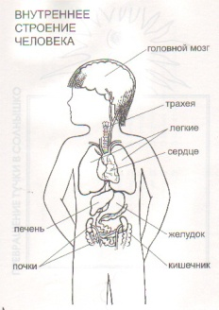
(На столах у детей разложен раздаточный материал «Внутреннее строение человека»). [1]

Экспериментальная деятельность детей.
- Дорогие ребята, и вы, Банка Пива, посмотрите, пожалуйста, что изображено на этих листах? (Здесь изображено внутреннее строение человеческого организма). Правильно, а какие органы вы можете назвать? (Сердце, лёгкие, мозг, желудок, кишечник, печень).
А кто из вас помнит, какой главный орган всей этой системы, без которого она не может существовать? (Сердце). Как работает сердце, какова его роль? (Сердце прокачивает кровь по кровеносным сосудам к другим органам, обеспечивает поступление в них энергии и питательных веществ, тем самым поддерживая жизнь). Алкоголь же нарушает бесперебойную работу сердца, человек ощущает слабость, утомляемость, у него начинает кружиться голова, он испытывает боли в области сердца. В итоге сердце может погибнуть. Помните, как оно нам жаловалось? (Да, помним). Давайте мы возьмём чёрный карандаш и закрасим поражённое алкоголем сердце. (Дети выполняют задание).
Покажите свои работы Банке Пива. Убедительно?
Банка Пива. Нет, я тоже так могу, что угодно разрисовать!
- Хорошо, давайте покажем на опыте, как алкоголь влияет на кровеносную систему. У вас на столах стоят баночки с подкрашенной жидкостью. Представим себе, что это кровь. В другой баночке у вас находится спирт, его легко можно определить по резкому запаху. Сейчас мы посмотрим, как быстро и легко растворяется алкоголь в крови человека. Налейте немного спирта в подкрашенную жидкость. Что происходит с кровью? (Почти ничего не заметно, кровь не меняет цвет, она меняет запах). Какой можно сделать вывод? (Алкоголь быстро растворяется в крови. При употреблении спиртных напитков алкоголь очень хорошо всасывается в кровь и разносится по всему организму).
- Теперь мы наглядно убедили вас, что вы вредны для сердца и всей кровеносной системы. Отпускайте сердце из плена!
Банка Пива. Ладно, убедили, я отпускаю сердце. Но мозг не отпущу ни за что!
- Ребята, это очень опасно, ведь мозг – главнокомандующий всего организма. Для нормальной работы мозг нуждается в постоянном полноценном потреблении энергии. Алкоголь же не даёт поступать кислороду в мозг, энергия ослабевает. Человеку труднее думать, соображать, у него ухудшается память, мучают головные боли. Давайте закрасим чёрным карандашом повреждённый алкоголем головной мозг. (Дети выполняют задание).
А чтобы Банка Пива отпустила из плена и мозг, покажем ей следующий опыт. В баночке у вас находится куриный белок. Белок составляет основу мозговых клеток. Давайте добавим туда немного спирта и посмотрим, что будет происходить. (Дети выполняют задание). Опишите мне ваши наблюдения. (В белке появились белые хлопья, похожие на снег, он стал густой; белок похож на прокисшую сметану или молоко).
Какой можно сделать вывод? (Ответ формулируется с помощью педагога: белок свернулся, клетки белка погибли). Так алкоголь убивает наш мозг. Недаром про пьяницу говорят: «Он весь ум пропил». В результате большой дозы может наступить серьёзное отравление и даже смерть. Банка, отпускаешь из плена мозг?
Банка Пива. Ладно, придётся. Но у меня в плену ещё остались лёгкие, целых два!
- Ребята, давайте закрасим поражённые алкоголем лёгкие. Пока вы будете выполнять задание, я вам напомню о том, что лёгкие – важная часть человеческого организма. Без дыхания нет жизни. У человека, употребляющего алкоголь, дыхание нарушается, оно становится неравномерным, сбивчивым (показ педагогом), начинаются такие болезни, как воспаление лёгких, бронхит, одышка, т.е. человек часто задыхается, ему тяжело выполнять физические упражнения. Но мы-то с вами не такие! Нам зарядка нипочём! (Дети показывают произвольный комплекс ритмической гимнастики под музыку В. Шаинского к песне «Чунга-Чанга»).
- А вот эти шары мы надули собственными лёгкими. Страшно вам, Баночка? (Дети забрасывают Банку Пива воздушными шарами).
Банка Пива. Всё, верю, верю, всех отпускаю!
- Правильно, отпускай, а то мы ещё можем показать, как ты вредно действуешь и на другие органы человека.
Банка Пива. Нет, уезжайте и больше не появляйтесь! (Банка Пива исчезает; пока дети играют с воздушными шарами, на экране появляется картинка красивого тропического острова, включается музыка Л.-В. Бетховена «Лунная соната»).
Заключительная часть и рефлексия.
- Ребята, посмотрите, а пивной остров исчез! Какая кругом красота! Вот он, остров Здоровья! Мы достигли цели своего путешествия. Оно вам понравилось? (Да, понравилось!) А что понравилось больше всего? (Понравилось проводить опыты, бороться с Банкой Пива и побеждать её, освобождать пленников, делать ритмическую гимнастику, играть с воздушными шарами и т.д.). Кого-то испугали трудности? (Иногда было трудно). Какие? (Иногда нам казалось, что у нас ничего не получится, и Банка Пива окажется сильней).
Ребята, давайте встанем в круг и крепко возьмёмся за руки. Вот он, красивый и крепкий человеческий организм, все органы и системы в нём связаны между собой. Представьте, что перестали работать лёгкие (один ребёнок выходит из круга, круг разрывается). Всё, существование такого организма практически невозможно. А если выйдут из строя желудок или мозг? Безрадостная картина. Давайте мы все вместе попробуем сделать вывод из нашего сегодняшнего занятия: при употреблении алкоголя страдают все органы и системы человеческого организма и наносится непоправимый вред его здоровью. Особенно опасен алкоголь в раннем возрасте, когда организм только формируется.
Помните, мы ставили с вами опыт с молодой луковицей? Расскажите, что мы сделали? (Дети рассказывают о том, что они решили прорастить две молодые луковицы - одну посадили в воду, а другую - в спиртовой раствор). Но наши дети ещё не видели результатов. Хотите посмотреть? (Конечно, хотим! Педагог вносит луковицы. Та луковица, что проращивалась в воде, дала корни, другая же почернела). Вот вам, ребята, ещё одно наглядное действие алкоголя – яда, который губит всё живое. Задумайтесь об этом, расскажите об этом своим родителям и никогда не употребляйте алкоголь. И будьте здоровы!
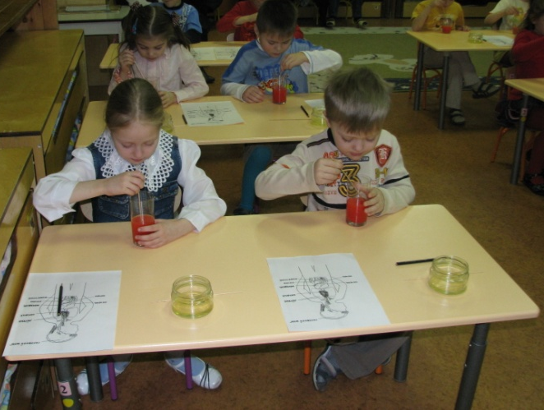
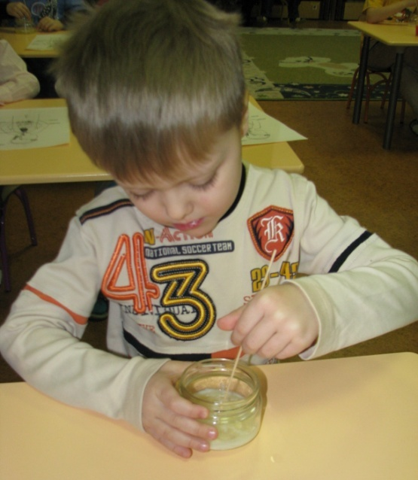

Наблюдаем за тем, как быстро растворяется
алкоголь в крови человека (спирт – акварель)
Наблюдение за сворачиванием
белка под действием алкоголя

Список использованной литературы

1. В.Ю. Климович «Детство без алкоголя» (комплект наглядно-методических пособий по профилактике детского и подросткового алкоголизма); Центр «Планетариум», Москва, 2004 год.

Использованные материалы и Интернет-ресурсы
1. И.В. Семенютина «Вредные привычки и их влияние на здоровье» (Интернет-ресурс Фестиваля педагогических идей «Открытый урок»; http://festival.1september.ru; раздел «Преподавание ОБЖ»).
2. О.Б. Беляева «Путешествие на Остров Здоровья» (Интернет-ресурс Фестиваля педагогических идей «Открытый урок»; http://festival.1september.ru; раздел «Преподавание биологии», «Преподавание ОБЖ», «Преподавание в начальной школе»)
3. Е.Б. Михеева «Аппарат вредных привычек» (Интернет-ресурс Фестиваля педагогических идей «Открытый урок»; http://festival.1september.ru; раздел «Преподавание ОБЖ»).
4. CD «Караоке» (new version 3.01), 2003 г.

